Всероссийский день донора
15.04.2024
Каждый день более 4 тысяч человек нуждаются в переливании крови, источниками которой могут стать только доноры. Всего одна донация может спасти жизни трех человек. Стать донором – значит проявить милосердие, сделать доброе дело и оставить след в жизни других людей. 20 апреля отмечается Всероссийский день донора, который привлекает внимание общества к этой благородной деятельности. В этот день подчеркивается значение донорской культуры и выражается благодарность всем, кто решил стать донором и помог людям.
Спецпредприятие Москвы активно принимает участие в самых разных донорских акциях, организуемых в столице. Специалисты учреждения постоянно демонстрируют свою готовность помогать окружающим и делать добрые дела. Понимание важности донорской деятельности у специалистов ГБУ «СППМ» проявляется не только в участии в акциях, но и в постоянной поддержке и поощрении работников, желающих стать донорами. Внутри учреждения проводится информационное освещение, направленное на повышение осведомленности о донорстве и побуждение к активной поддержке этого благородного дела.
Опыт Спецпредприятия Москвы является отличным примером, который может стать мотивацией для людей становиться донорами, способствуя тем самым сохранению человеческих жизней. Поздравляем всех добровольцев с Всероссийским днем донора и благодарим их за важный вклад в это благородное дело!

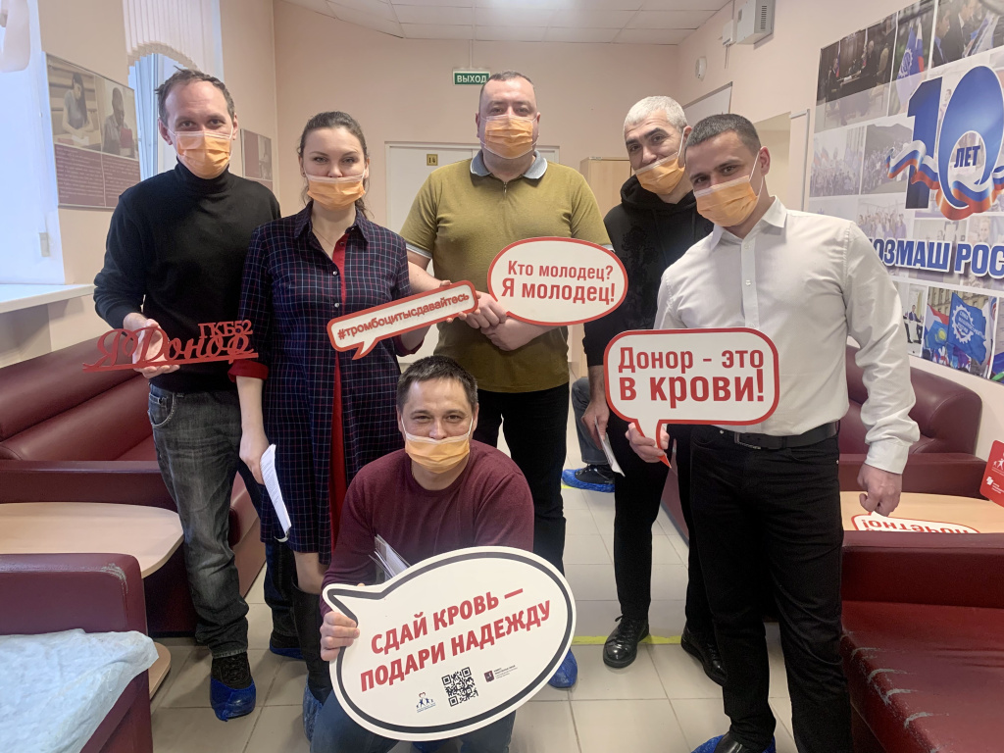

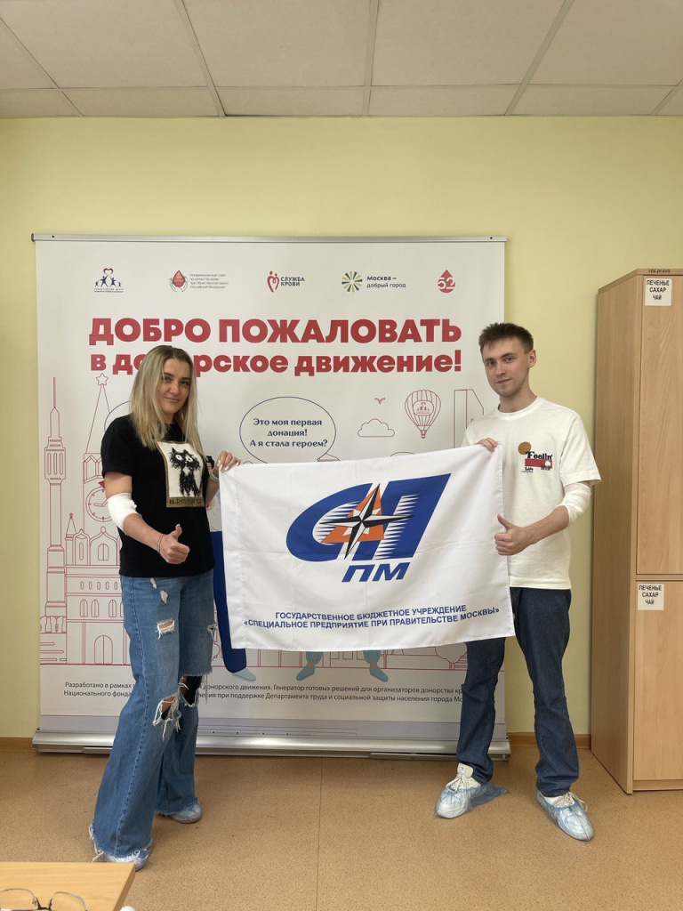

Адрес страницы: http://sppm.mos.ru/presscenter/news/detail/12314851.html
Государственное бюджетное учреждение города Москвы «Специальное предприятие при Правительстве Москвы»

